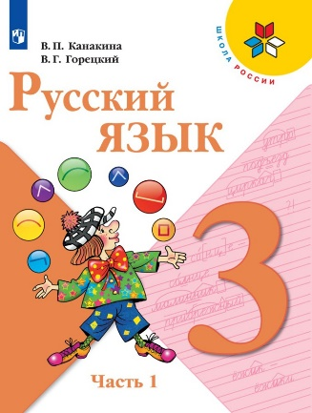**Русский язык. 3 класс. В 2-х ч. Ч. 1**

Автор(ы): Канакина В.П., Горецкий В.Г.

Линия УМК: [УМК "Школа России" В. П. Канакина, 3 кл.](https://catalog.prosv.ru/category?filter%5B6%5D=1952)

Класс: [3](https://catalog.prosv.ru/category?filter%5B11%5D=4)

Предмет: [Русский язык](https://catalog.prosv.ru/category?filter%5B8%5D=17)

Вид литературы: [Учебники](https://catalog.prosv.ru/category?filter%5B9%5D=14)

ISBN: 978-5-09-070612-4, 978-5-09-074229-0

Номер ФПУ: 1.1.1.1.1.1.4

Код номенклатуры: 05-0040-12

**Аннотация**

Учебник "Русский язык" входит в образовательную систему "Школа России".  
Содержание учебника направлено на формирование у обучающихся функциональной грамотности и коммуникативной компетентности.  
Материал учебника позволяет организовать дифференцированное обучение и обеспечивает достижение личностных, предметных и метапредметных результатов освоения Основной образовательной программы начального общего образования.  
Системный подход к изучению русского языка, реализованный в заданиях разного типа и рубриках "Страничка для любознательных", "Наши проекты", "Проверь себя", позволит развивать у обучающихся прочные языковые навыки и формировать интерес к обучению.  
Содержание переработанного учебника имеет ряд дополнений и изменений: скорректированы задания, переработана рубрика "Проверь себя".  
Учебник соответствует требованиям Федерального государственного образовательного стандарта начального общего образования.

**Русский язык. 3 класс. В 2-х ч. Ч. 2**

Автор(ы): Канакина В.П., Горецкий В.Г.

Линия УМК: [УМК "Школа России" В. П. Канакина, 3 кл.](https://catalog.prosv.ru/category?filter%5B6%5D=1952)

Класс: [3](https://catalog.prosv.ru/category?filter%5B11%5D=4)

Предмет: [Русский язык](https://catalog.prosv.ru/category?filter%5B8%5D=17)

Вид литературы: [Учебники](https://catalog.prosv.ru/category?filter%5B9%5D=14)

ISBN: 978-5-09-074231-3, 978-5-09-070613-1, 978-5-09-074231-3

Номер ФПУ: 1.1.1.1.1.1.4

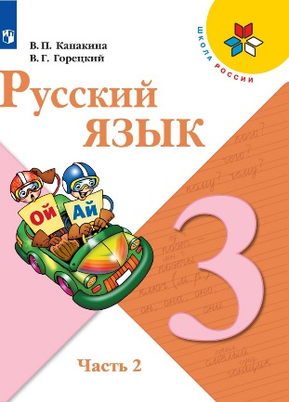Код номенклатуры: 05-0043-13

**Аннотация**

Учебник "Русский язык" входит в образовательную систему "Школа России".  
Содержание учебника направлено на формирование у обучающихся функциональной грамотности и коммуникативной компетентности.  
Материал учебника позволяет организовать дифференцированное обучение и обеспечивает достижение личностных, предметных и метапредметных результатов освоения Основной образовательной программы начального общего образования.  
Системный подход к изучению русского языка, реализованный в заданиях разного типа и рубриках "Страничка для любознательных", "Наши проекты", "Проверь себя", позволит развивать у обучающихся прочные языковые навыки и формировать интерес к обучению.  
Содержание переработанного учебника имеет ряд дополнений и изменений: скорректированы задания, переработана рубрика "Проверь себя".  
Учебник соответствует требованиям Федерального государственного образовательного стандарта начального общего образования.

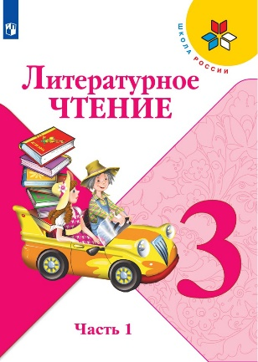**Литературное чтение. 3 класс. В 2-х ч. Ч. 1**

Автор(ы): Климанова Л. Ф., Горецкий В.Г., Голованова М.В. и др.

Линия УМК: [УМК "Школа России" Л. Ф. Климанова, 3 кл.](https://catalog.prosv.ru/category?filter%5B6%5D=1960)

Класс: [3](https://catalog.prosv.ru/category?filter%5B11%5D=4)

Предмет: [Чтение и риторика в начальной школе](https://catalog.prosv.ru/category?filter%5B8%5D=13), [Литературное чтение](https://catalog.prosv.ru/category?filter%5B8%5D=41)

Вид литературы: [Учебники](https://catalog.prosv.ru/category?filter%5B9%5D=14)

ISBN: 978-5-09-074669-4, 978-5-09-070699-5

Номер ФПУ: 1.1.1.1.2.2.3

Код номенклатуры: 06-0018-13

**Аннотация**

Учебник "Литературное чтение"" входит в образовательную систему "Школа России".  
Содержание учебника способствует художественно-эстетическому развитию обучающихся, формированию функциональной грамотности и коммуникативной компетентности.  
Материал учебника позволяет реализовать системно-деятельностный подход, организовать дифференцированное обучение.  
Содержание переработанного учебника имеет ряд изменений: обновлен иллюстративный ряд, усовершенствован методический аппарат учебника. К каждой теме сформулирована учебная задача, разделы начинаеются с рубрики "Что уже знаем и умеем", система заданий дополнена полезными советами для выполнения практических работ.  
Учебник соответствует требованиям Федерального государственного образовательного стандарта начального общего образования.

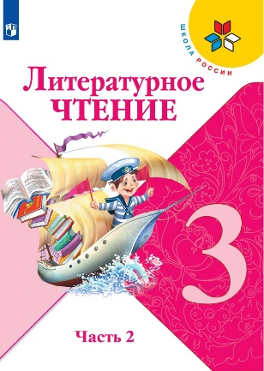**Литературное чтение. 3 класс. В 2-х ч. Ч. 2**

Автор(ы): Климанова Л. Ф., Горецкий В.Г., Голованова М.В. и др.

Линия УМК: [УМК "Школа России" Л. Ф. Климанова, 3 кл.](https://catalog.prosv.ru/category?filter%5B6%5D=1960)

Класс: [3](https://catalog.prosv.ru/category?filter%5B11%5D=4)

Предмет: [Чтение и риторика в начальной школе](https://catalog.prosv.ru/category?filter%5B8%5D=13), [Литературное чтение](https://catalog.prosv.ru/category?filter%5B8%5D=41)

Вид литературы: [Учебники](https://catalog.prosv.ru/category?filter%5B9%5D=14)

ISBN: 978-5-09-074670-0, 978-5-09-070700-8

Номер ФПУ: 1.1.1.1.2.2.3

Код номенклатуры: 06-0019-13

**Аннотация**

Учебник "Литературное чтение"" входит в образовательную систему "Школа России".  
Содержание учебника способствует художественно-эстетическому развитию обучающихся, формированию функциональной грамотности и коммуникативной компетентности.  
Материал учебника позволяет реализовать системно-деятельностный подход, организовать дифференцированное обучение.  
Содержание переработанного учебника имеет ряд изменений: обновлен иллюстративный ряд, усовершенствован методический аппарат учебника. К каждой теме сформулирована учебная задача, разделы начинаеются с рубрики "Что уже знаем и умеем", система заданий дополнена полезными советами для выполнения практических работ.  
Учебник соответствует требованиям Федерального государственного образовательного стандарта начального общего образования.

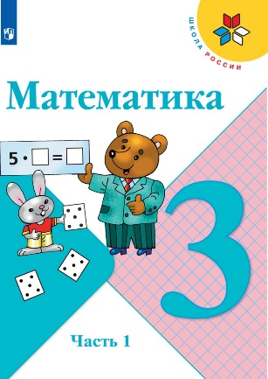**Математика. 3 класс. В 2-х ч. Ч. 1.**

Автор(ы): Моро М. И., Бантова М. А., Бельтюкова Г. В. и др.

Линия УМК: [УМК "Школа России" М. И. Моро, 3 кл.](https://catalog.prosv.ru/category?filter%5B6%5D=1964)

Класс: [3](https://catalog.prosv.ru/category?filter%5B11%5D=4)

Предмет: [Математика](https://catalog.prosv.ru/category?filter%5B8%5D=18)

Вид литературы: [Учебники](https://catalog.prosv.ru/category?filter%5B9%5D=14)

ISBN: 978-5-09-074663-2, 978-5-09-070769-5

Номер ФПУ: 1.1.1.3.1.8.3

Код номенклатуры: 07-0023-26

**Аннотация**

Учебник "Математика" входит в образовательную систему "Школа России".  
Материал учебника позволяет реализовать системно-деятельностный подход, организовать дифференцированное обучение и обеспечивает достижение личностных, предметных и метапредметных результатов освоения Основной образовательной программы начального общего образования.  
Система заданий обеспечивает формирование навыка решения учебно-практических задач и развитие у обучающихся функциональной грамотности. Развитие познавательного интереса обеспечат рубрика "Странички для любознательных", логические задачи, задачи на смекалку, а также задания практического характера из реальной жизни.  
Содержание переработанного учебника имеет ряд изменений: скорректированы тексты заданий, формулировки.  
Учебник подготовлен в соответствии с требованиями Федерального государственного образовательного стандарта начального общего образования.

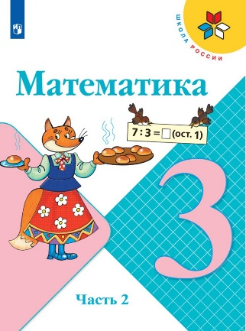**Математика. 3 класс. В 2-х ч. Ч. 2**.

Автор(ы): Моро М. И., Бантова М. А., Бельтюкова Г. В. и др.

Линия УМК: [УМК "Школа России" М. И. Моро, 3 кл.](https://catalog.prosv.ru/category?filter%5B6%5D=1964)

Класс: [3](https://catalog.prosv.ru/category?filter%5B11%5D=4)

Предмет: [Математика](https://catalog.prosv.ru/category?filter%5B8%5D=18)

Вид литературы: [Учебники](https://catalog.prosv.ru/category?filter%5B9%5D=14)

ISBN: 978-5-09-074664-9, 978-5-09-070770-1

Номер ФПУ: 1.1.1.3.1.8.3

Код номенклатуры: 07-0024-28

**Аннотация**

Учебник "Математика" входит в образовательную систему "Школа России".  
Материал учебника позволяет реализовать системно-деятельностный подход, организовать дифференцированное обучение и обеспечивает достижение личностных, предметных и метапредметных результатов освоения Основной образовательной программы начального общего образования.  
Система заданий обеспечивает формирование навыка решения учебно-практических задач и развитие у обучающихся функциональной грамотности. Развитие познавательного интереса обеспечат рубрика "Странички для любознательных", логические задачи, задачи на смекалку, а также задания практического характера из реальной жизни.  
Содержание переработанного учебника имеет ряд изменений: скорректированы тексты заданий, формулировки.  
Учебник подготовлен в соответствии с требованиями Федерального государственного образовательного стандарта начального общего образования.

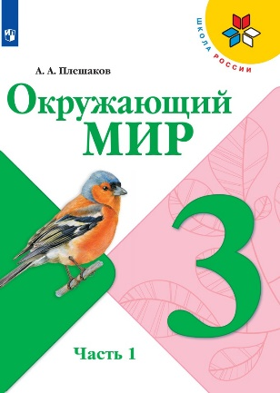**Окружающий мир. 3 класс. В 2-х ч. Ч. 1**

Автор(ы): Плешаков А. А.

Линия УМК: [УМК "Школа России" А. А. Плешаков, 3 кл.](https://catalog.prosv.ru/category?filter%5B6%5D=1947)

Класс: [3](https://catalog.prosv.ru/category?filter%5B11%5D=4)

Предмет: [Окружающий мир](https://catalog.prosv.ru/category?filter%5B8%5D=16)

Вид литературы: [Учебники](https://catalog.prosv.ru/category?filter%5B9%5D=14)

ISBN: 978-5-09-073965-8, 978-5-09-070827-2, 978-5-09-073965-8

Номер ФПУ: 1.1.1.4.1.3.3

Код номенклатуры: 08-0018-29

**Аннотация**

Учебник "Окружающий мир" входит в образовательную систему "Школа России".  
Материал учебника позволяет реализовать системно-деятельностный подход, организовать дифференцированное обучение и обеспечивает достижение личностных, предметных и метапредметных результатов освоения Основной образовательной программы начального общего образования.  
Система заданий обеспечивает освоение знаний, умений и навыков через практическую деятельность. Инструментарий для организации проектной и учебно-исследовательской деятельности будет способствовать формированию экологического мышления, творческих способностей, познавательного интереса, функциональной грамотности.  
Содержание переработанного учебника имеет ряд дополнений и изменений: добавлены новые задания на развитие коммуникации, кооперации, креативности; актуальные факты, учебные тексты дополнены и расширены. Изменения в представлении тем: Тема: "Природа в опасности" из 3 класса перенесена во 2 класс. Добавлено "Обращение к учащимся", рубрики "Наши проекты" и "Странички для любознательных" перенесены в конец учебника. Также изменена последовательность представления некоторых тем.  
Учебник соответствует требованиям Федерального государственного образовательного стандарта начального общего образования.

# Окружающий мир. 3 класс. В 2-х ч. Ч. 2. ПросвещениеОкружающий мир. 3 класс. В 2-х ч. Ч. 2

Автор(ы): Плешаков А. А.

Линия УМК: [УМК "Школа России" А. А. Плешаков, 3 кл.](https://catalog.prosv.ru/category?filter%5B6%5D=1947)

Класс: [3](https://catalog.prosv.ru/category?filter%5B11%5D=4)

Предмет: [Окружающий мир](https://catalog.prosv.ru/category?filter%5B8%5D=16)

Вид литературы: [Учебники](https://catalog.prosv.ru/category?filter%5B9%5D=14)

ISBN: 978-5-09-073967-2, 978-5-09-070829-6, 978-5-09-073967-2

Номер ФПУ: 1.1.1.4.1.3.3

Код номенклатуры: 08-0019-27

**Аннотация**

Учебник "Окружающий мир" входит в образовательную систему "Школа России".  
Материал учебника позволяет реализовать системно-деятельностный подход, организовать дифференцированное обучение и обеспечивает достижение личностных, предметных и метапредметных результатов освоения Основной образовательной программы начального общего образования.  
Система заданий обеспечивает освоение знаний, умений и навыков через практическую деятельность. Инструментарий для организации проектной и учебно-исследовательской деятельности будет способствовать формированию экологического мышления, творческих способностей, познавательного интереса, функциональной грамотности.  
Содержание переработанного учебника имеет ряд дополнений и изменений: добавлены новые задания на развитие коммуникации, кооперации, креативности; актуальные факты, учебные тексты дополнены и расширены. Изменения в представлении тем: Тема: "Природа в опасности" из 3 класса перенесена во 2 класс. Добавлено "Обращение к учащимся", рубрики "Наши проекты" и "Странички для любознательных" перенесены в конец учебника. Также изменена последовательность представления некоторых тем.  
Учебник соответствует требованиям Федерального государственного образовательного стандарта начального общего образования.

# Информатика. 3 класс.. ПросвещениеИнформатика. 3 класс.

Автор(ы): Рудченко Т. А., Семёнов А.Л.

Линия УМК: [УМК Т. А. Рудченко, 3 кл.](https://catalog.prosv.ru/category?filter%5B6%5D=1731)

Класс: [3](https://catalog.prosv.ru/category?filter%5B11%5D=4)

Предмет: [Информатика](https://catalog.prosv.ru/category?filter%5B8%5D=22)

Вид литературы: [Учебники](https://catalog.prosv.ru/category?filter%5B9%5D=14)

Бренд: [Просвещение](https://catalog.prosv.ru/category?filter%5B7%5D=1)

ISBN: 978-5-09-075577-1, 978-5-09-072121-9, 978-5-09-062264-6

Код номенклатуры: 14-0222-03

**Аннотация**

Курс «Информатика. 3 класс» рассчитан на обучение в течение четырёх лет в объёме 34 ч в год. Программа курса предусматривает  
несколько различных вариантов работы, в том числе как с использованием средств ИКТ, так и бескомпьютерный вариант. В материалы каждого года обучения входят учебник, рабочая тетрадь, тетрадь проектов, компьютерная составляющая и методическое пособие для учителя. Электронная версия книги для учителя размещена на сайтах: www.int-edu.ru; www.prosv.ru. По вопросам, связанным с компьютерной составляющей курса, обращайтесь к Рудченко Татьяне Александровне по адресу rudchenko1@yandex.ru.  
В основе методики изучения курса лежат принципы: введение правил игры на листах определений, самостоятельная работа учащихся с курсом, индивидуальные траектории обучения для каждого из учеников и пр. Учитель работает по варианту изучения курса, —бескомпьютерному или компьютерному (варианты соответствующих планирований приведены в конце книги). В первом случае дети будут работать только с печатными материалами курса (учебник, рабочая тетрадь и тетрадь проектов). Во втором случае, кроме печатных материалов, дети будут использовать и компьютерную составляющую курса.